Номер – tst57
Название - проверка pending тикетов

(r5907)
- https://sourceforge.net/p/runawfe/bugs/762/

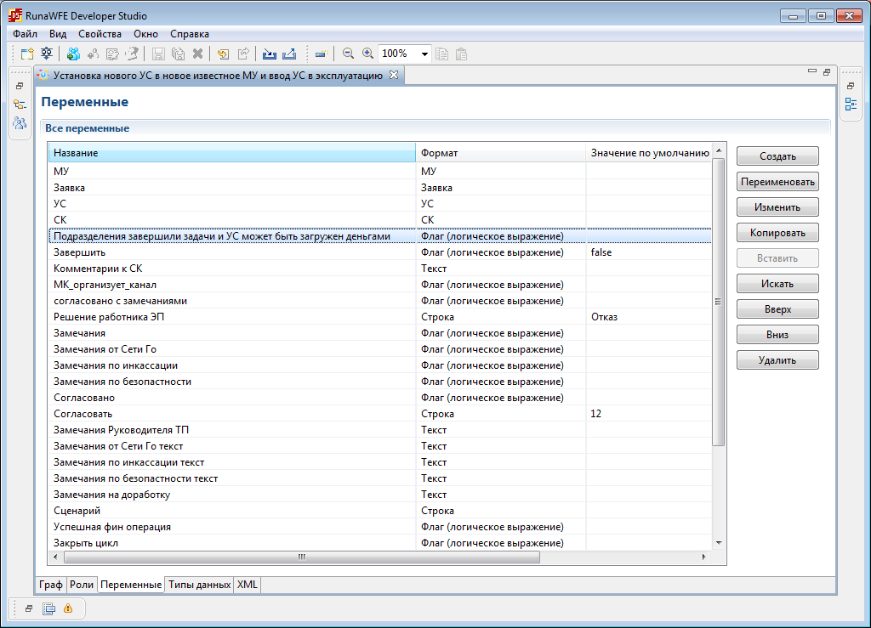
Изменение ширины колонок работает
В пользовательских типах тоже работает

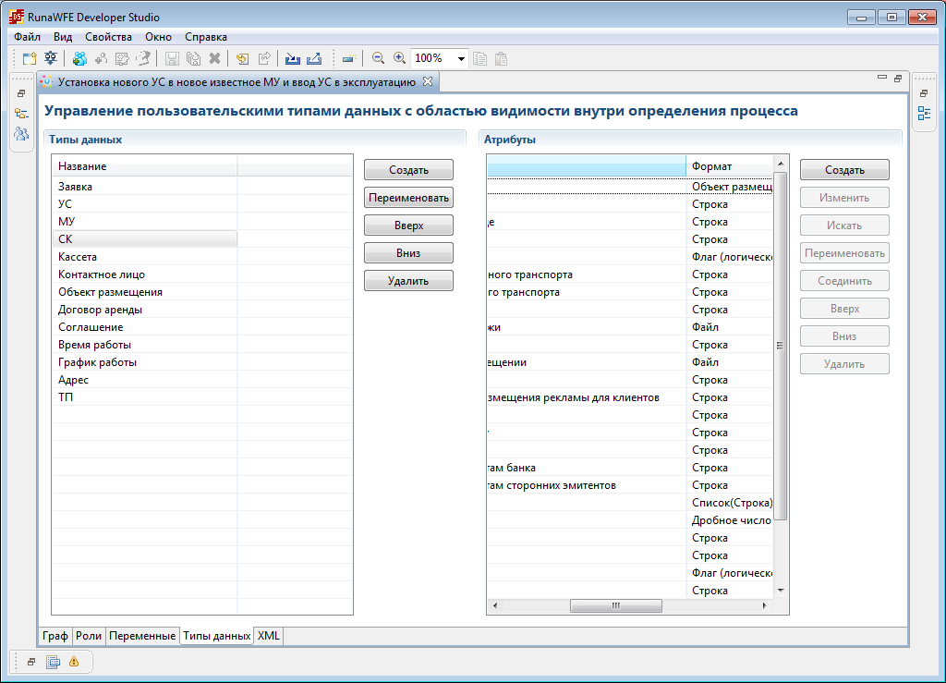

исправлено

- https://sourceforge.net/p/runawfe/bugs/710/

>В регламенте в описании имеются ссылки на шаги, но они не работают.

Проверка:

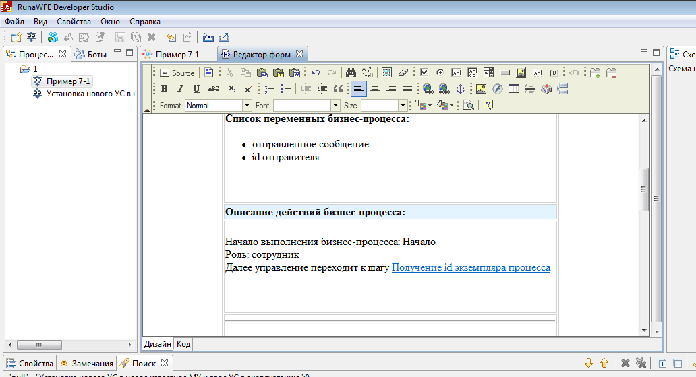
Нажимаю на ссылку:
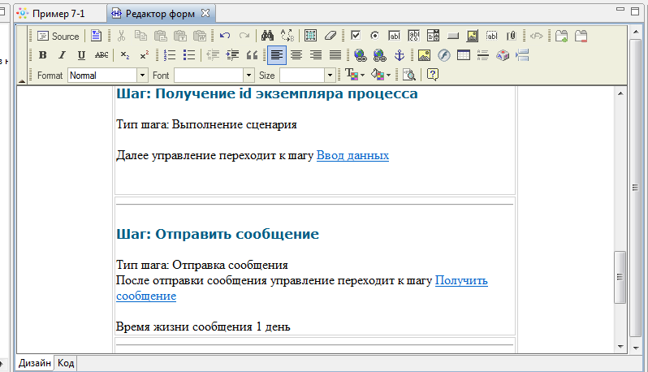
Выполняется скроллинг

r5919
- https://sourceforge.net/p/runawfe/bugs/778/

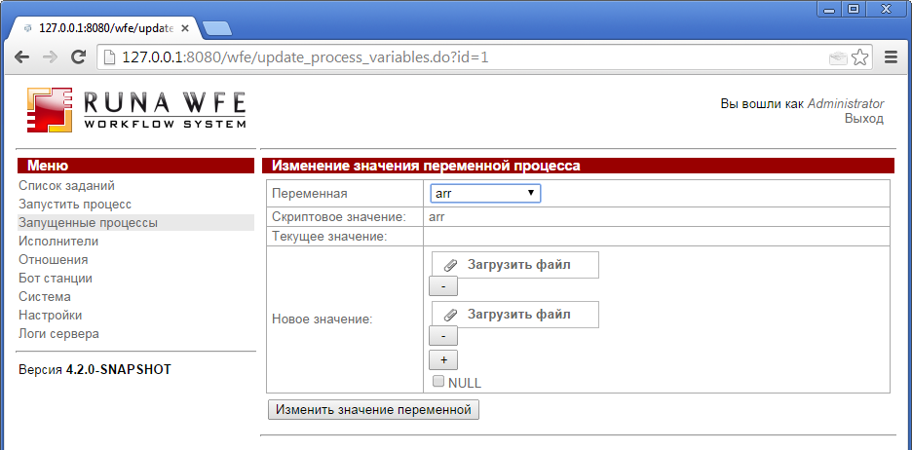

Загружаю новые значения
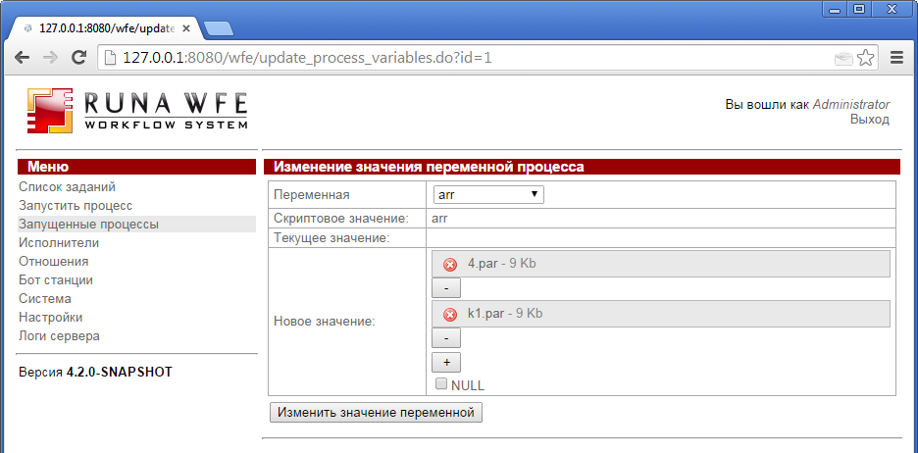

Загруженные файлы отображаются, исправлено

r5929
- https://sourceforge.net/p/runawfe/bugs/671/
Так и не смог воспроизвести проблему для IE11, закрыл тикет

r5935
- https://sourceforge.net/p/runawfe/bugs/801/
Установили сегодня раздел настроек в эксплуатацию в Руне.
Админы категорически возражают против кнопки «сбросить настройки на значения по умолчанию» на основной странице настроек, т.к. кто-то из админов может «кликнуть» ее случайно.
Эту кнопку надо куда-то «спрятать». Например, можно сделать вместо нее ссылку «Изменить все настройки», а при клике на нее уже показывать страницу с кнопкой «сбросить настройки на значения по умолчанию».
Еще админы хотят, чтобы при клике на эту кнопку обязательно в диалоге появлялось не меньше двух вопросов-подтверждений:
Вы уверены, что… ?
Данная операция является… После ее выполнения восстановить текущие настройки будет невозможно. Вы действительно уверены что… ?
В общем, надо поправить.

Проверка:
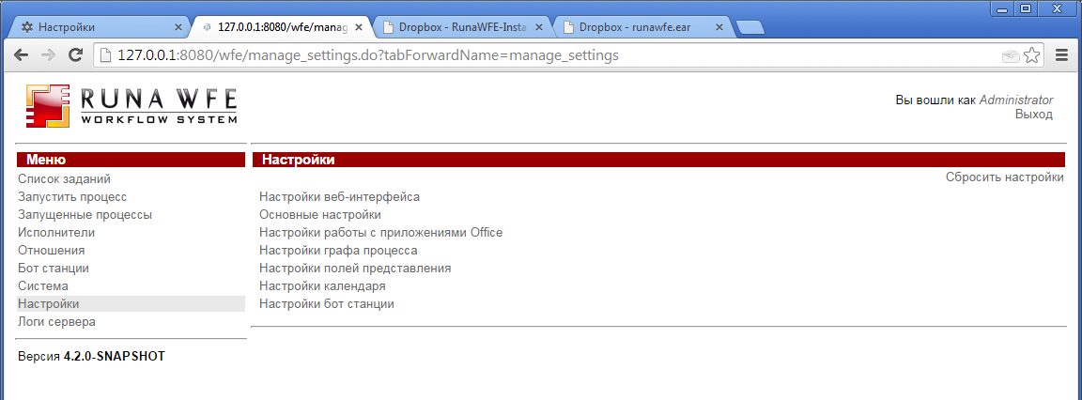
Ссылка смещена в правый верхний угол
Нажимаю ее,
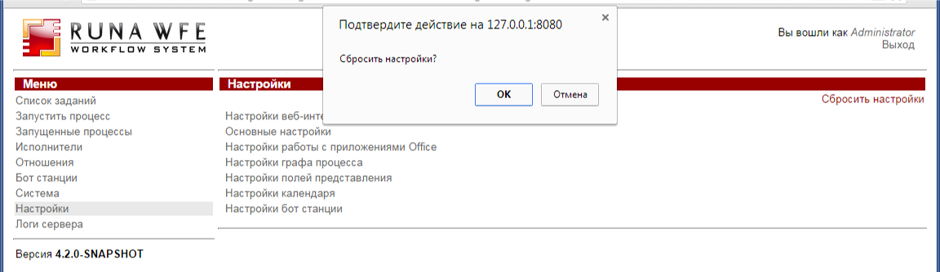

Сообщение “сбросить все настройки?”
Открывается страница:
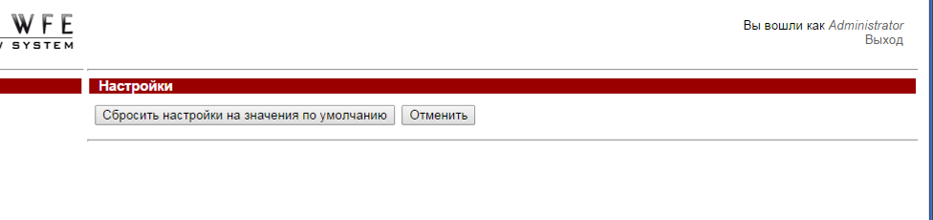
Выбираю сброс всех настроек:
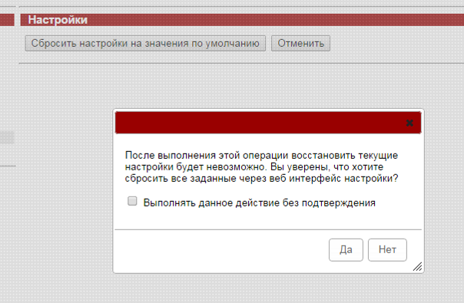

Далее проверяю работу по сбросу настроек, при этом проверяю что выбрав НЕТ, настройки не сбрасываются, и наоборот.
Проблем не обнаружено.

Также проверяю доступ к странице не из под Администратора
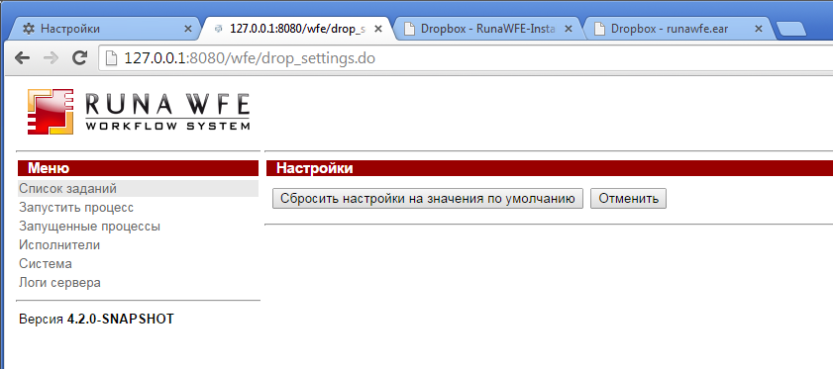
Доступна, но не работает

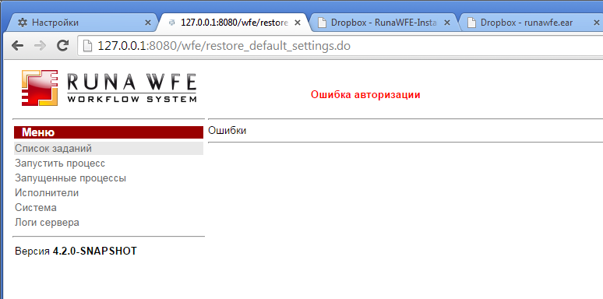

Проверка исправлений в ревизии 5941

https://sourceforge.net/p/runawfe/bugs/791/

Unable unmarshal 'Variable{name=RUNAWFE_SELECTED_TRANSITION, value=tr1}':
ru.runa.wfe.InternalApplicationException:
variable 'RUNAWFE_SELECTED_TRANSITION' not found in Deployment{id=11, name=XXXX, version=10}

Тестовый процесс
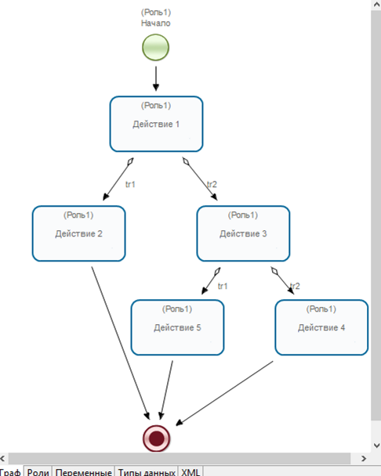
Код на C#, запуск процесса test_srvc2 и выполнение по веткамtr2,tr1

AuthenticationWebService authAPI = new AuthenticationWebService();
user admin = authAPI.authenticateByLoginPassword("Administrator", "wf");
ExecutionWebService exec = new ExecutionWebService();

variable[] variables = new variable[1];

long Result;
bool ResultSpecified;

exec.startProcessWS(admin, "test_srvc2", variables, out Result, out ResultSpecified);
wfProcess test_srvc2 = exec.getProcess(admin, Result, ResultSpecified);
wfTask[] tasks = exec.getProcessTasks(admin, test_srvc2.id, test_srvc2.idSpecified);

variable RUNAWFE_SELECTED_TRANSITION = new variable();
RUNAWFE_SELECTED_TRANSITION.name="RUNAWFE_SELECTED_TRANSITION";
RUNAWFE_SELECTED_TRANSITION.value="tr2";
variables[0] = RUNAWFE_SELECTED_TRANSITION;

exec.completeTaskWS(admin, tasks.First().id, tasks.First().idSpecified, variables, admin.actor.id, admin.actor.idSpecified);

tasks = exec.getProcessTasks(admin, test_srvc2.id, test_srvc2.idSpecified);
variables[0].value = "tr1";

exec.completeTaskWS(admin, tasks.First().id, tasks.First().idSpecified, variables, admin.actor.id, admin.actor.idSpecified);

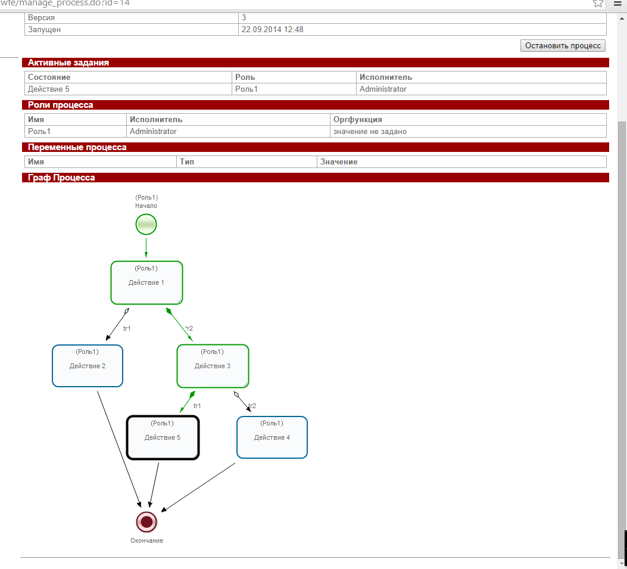

Ошибок не возникает, управление пошло по переходам tr2,tr1 как и было задумано

